Milí třeťáci,
přeji vám krásný nový rok. Jelikož tento týden nebudeme mít online výuku, tak vám posílám úkoly na samostatnou práci. Čeká nás téma RODINA (FAMILY).
- Zopakuj si slovíčka (členy rodiny). Podívej se na video, poslechni ni si, jak se slovíčka vyslovují a zkus si je říct nahlas.
https://www.youtube.com/watch?v=FHaObkHEkHQ
- PS str. 34 cv. 1. (Najdi osm slovíček ve čtyřsměrce a napiš tajenku.)
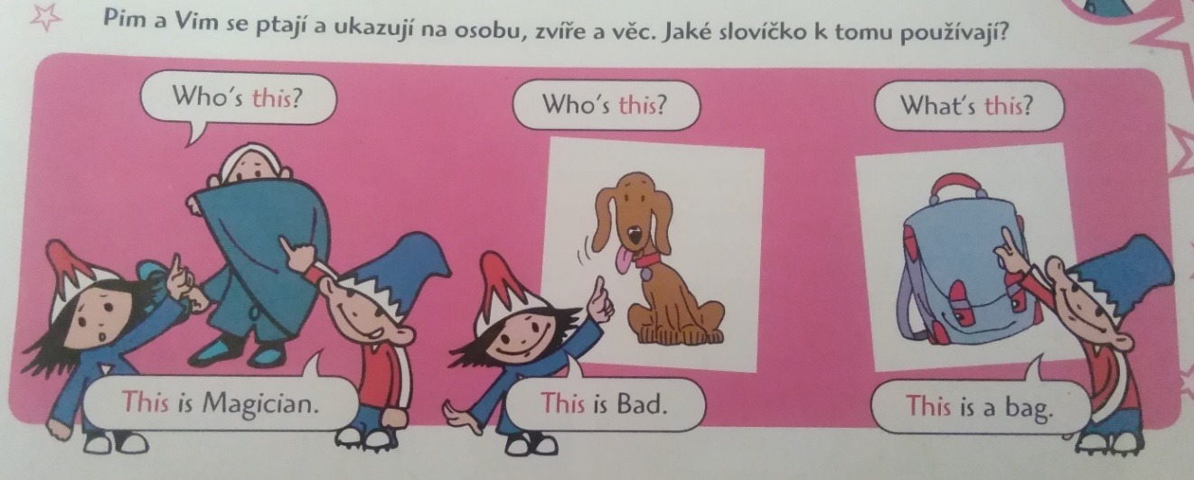
- PS str. 34 cv. 2. Pomůže ti následující obrázek (jak na to).
- PS str. 35 cv. 5.
- PS str. 35 cv. 6 (napiš alespoň 3 věty).
- Učebnice str. 39 cv. 3. Do učebnici NEpiš, ale udělej to následujícím způsobem.
  - Buďto si vytiskni obrázek z přílohy a vepiš do něj správné odpovědi (písmena).
  - Nebo si otevři obrázek z přílohy a vepiš do něj správné odpovědi v počítači. Poté pošli na Skype paní učitelky Goňové (zkontroluji já). Zde máš návod:
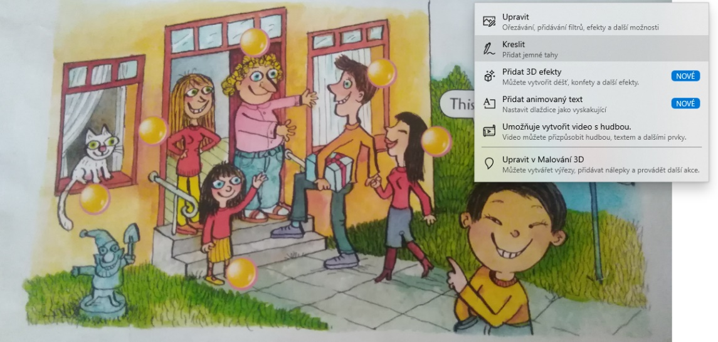
Ať se daří! Věřím, že to zvládnete a příští týden budeme mít už online výuku. Pokud budete mít jakékoliv dotazy, můžete se mě ptát na Skype paní učitelky Blanky Goňové.
S pozdravem Nikola Goňová

